Taller N 3 Comprensión del entorno social.
El cambio de las viviendas a través del tiempo.

NOMBRE:

FECHA:

- Observa el siguiente video Yo tengo una casita - Canción Infantil - YouTube
- Comenta de que se trató el video (¿Qué observaste en el video? ¿Cómo es tu casa? ¿Cómo crees tú que eran las casas en la antigüedad?)
- Observa el siguiente video https://youtu.be/5ohPSXkS41A
- Comenta el video y las imágenes. (¿Qué características tenían las primeras viviendas? ¿Para que servían las primeras viviendas?)

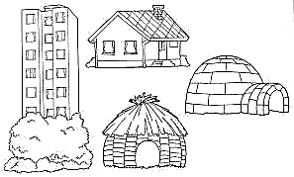
- Dibuja tu vivienda.

- Dibuja una de las viviendas observadas que no sea la tuya.

- Pinta, recorta pega y ordena las casas desde la más antigua hasta la actual.

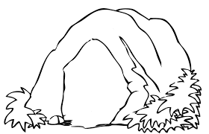 | 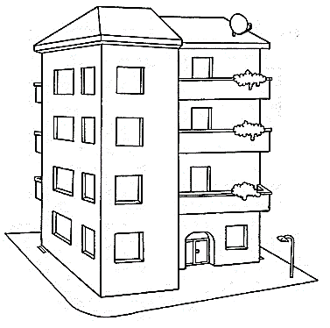
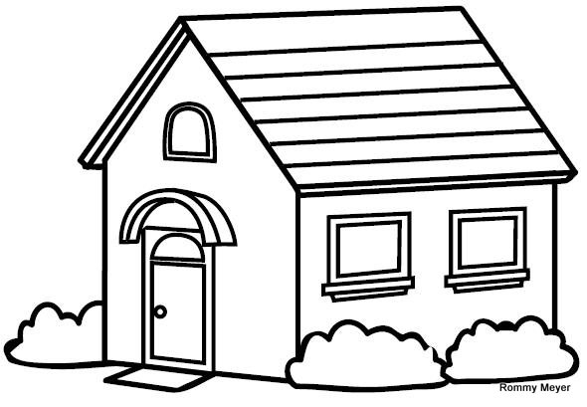 | 